Data Collection
Differentiates between open-ended and  closed-list questions  What is your favourite fruit?  “This is an open-ended question because respondents can answer in their own words.”  (« Il s’agit d’une question ouverte, car les personnes interrogées peuvent répondre avec leurs propres mots. ») | Collects data using closed-list questions  and categories  “What is your favourite fruit: orange, apple, banana, grapes, or other?”  (« Quel est votre fruit préféré : orange, pomme, banane, raisins ou autre ? »)  Orange, apple, apple, grapes, other, banana, orange, …, orange, apple | Categorizes collected data  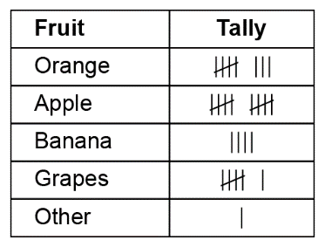  “I marked a tally each time a student chose a particular fruit.”  (« J’ai fait une coche chaque fois qu’un élève a choisi un fruit en particulier. »)
Observations/Documentation

Data Collection (cont’d)
Organizes categorized data in frequency tables  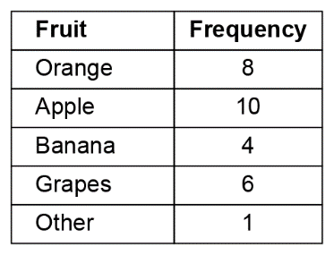  “I organized the data in a frequency table so I can see and compare the numbers of students who chose each fruit.”  (« J’ai organisé les données dans un tableau de fréquence afin de pouvoir voir et comparer le nombre d’élèves qui ont choisi chaque fruit. ») | Represents data using bar graphs and dot plots  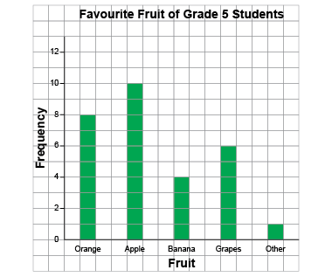  “I showed the data on a bar graph.”  (« J’ai représenté les données dans un diagramme à bandes. ») | Flexibly represents data based on frequency (including stem-and-leaf plots)  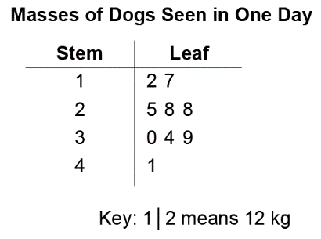  “I see the same number of dogs had a mass between 20 kg and 29 kg as between 30 and  39 kg.”  (« Je vois le même nombre de chiens ayant un poids entre 20 kg et 29 kg que ceux ayant un poids entre 30 kg et 39 kg. »)
Observations/Documentation

Frequency and Mode
Notices changes in frequency across categories in tables and graphs  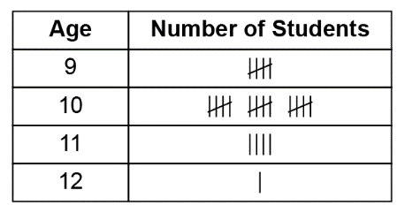  “I see more students are 10 years old than 9 years old.”  (« Je vois plus d’élèves qui ont 10 ans plutôt que 9 ans. ») | Counts individual data points to determine frequency  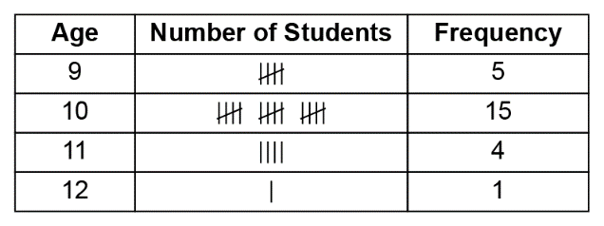  “Five students are 9 years old and 15 students are 10 years old.”  (« Cinq élèves ont 9 ans et 15 élèves ont  10 ans. ») | Identifies mode as a measure of frequency  “The mode is 10 years old because it has the highest frequency, 15.”  (« Le mode est 10 ans parce qu’il a la plus grande fréquence, soit 15. »)
Observations/Documentation

Frequency and Mode (cont’d)
Identifies the mode in various representations of data  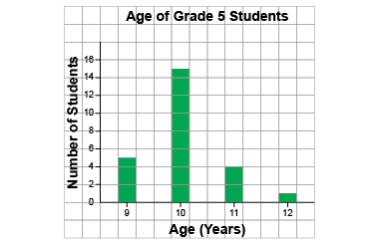  “The mode is 10 years old because it is the category with the tallest bar.”  (« Le mode est 10 ans parce que c’est la catégorie qui a la plus haute bande. ») | Recognizes data sets with no mode, one mode, or multiple modes  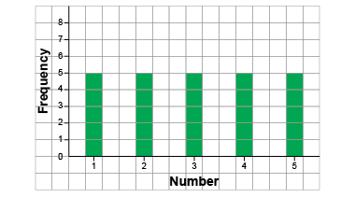  “The data set has no mode because all the bars are the same height.”  (« L’ensemble des données n’a pas de mode car toutes les bandes ont la même hauteur. ») | Uses the mode to justify possible answers  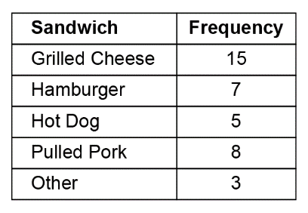  “The mode is grilled cheese sandwich, so I am going to focus on selling different types of grilled cheese sandwiches on my food truck.”  (« Le mode est le sandwich au fromage grillé, donc je vais me concentrer sur la vente de différents types de sandwichs au fromage grillé dans mon camion-restaurant. »)
Observations/Documentation

